8.1 力 弹力
1．下列说法错误的是
A．两物体不接触也可以产生力的作用
B．重力的方向竖直向下
C．力可以改变物体运动状态
D．物体发生形变一定会产生弹力
2．如图所示的各力中，不属于弹力的是
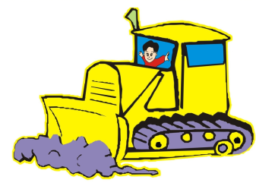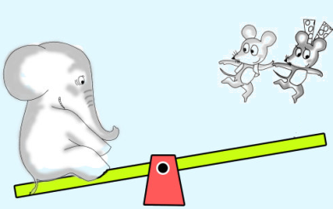
A B
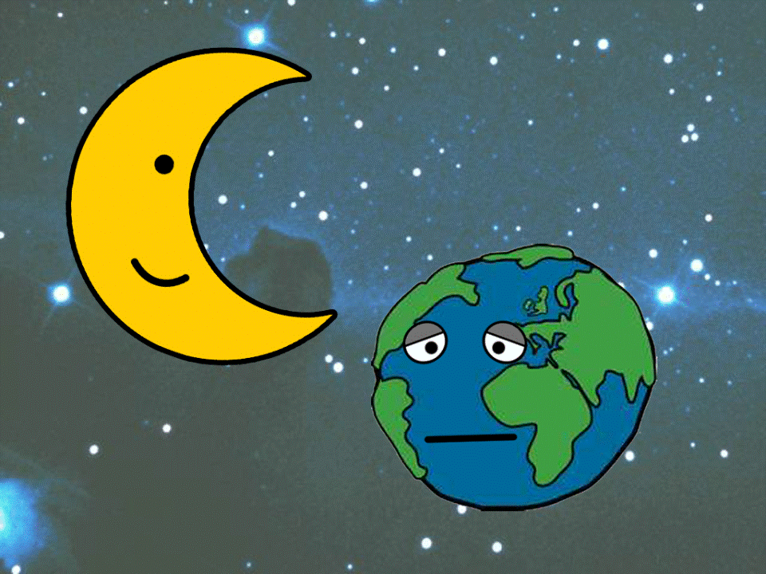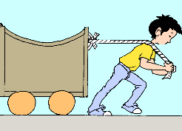
C D
A．推土机对泥土的推力
B．大象对跷跷板的压力
C．地球对月亮的引力
D．绳子对小车的拉力
3. 随着科学技术的不断发展，人类已经实现了太空行走的梦想。宇航员在太空行走后要回到太空舱内，下列设想可行的是（ ）
A．模仿游泳的动作向后划
B.做出向前奔跑的动作
C．用力拉身体与太空舱之间的连接绳
D．手持高压气瓶向太空舱喷气4.用力推课桌的下部，课桌会沿地面滑动，而推课桌的上部，课桌则可能翻倒，这说明力的作用效果与下列哪个因素有关？（ ）
A. 力的大小
B. 力的方向
C. 力的作用点
D. 受力面积
5.如图所示实验，表示力的作用效果与（）
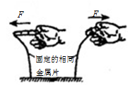
A．力的大小有关
B．力的方向有关
C．力的作用点有关
D．力的大小、方向和作用点都有关
6.取一长塑料尺，在其中心处粘一重物（如图所示），使其从水平方向逐渐抬起过程中，发现尺对应的形变情况如图中虚线所示．在尺逐渐抬起过程中，重物对尺的压力（ ）
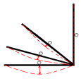
A. 变大
B. 变小
C. 不变
D. 无法确定
7.如图所示，使测力计保持静止，此时弹簧测力计的示数为（）
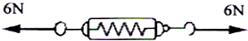
A.0N
B.3N
C.6N
D.19N
8. 在下图中，A． B两球相互间一定有弹力作用的图是 ( ) 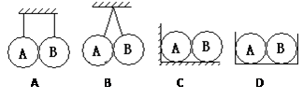
9.两人各用100N的力沿完全相反的方向拉一弹簧测力计，则此时弹簧测力计的读数为（ ）
A. 200N
B. 100 N
C. 0
D. 50N
10. 在使用弹簧测力计测力时，发现指针在零刻度线以上，用这个测力计测出一个力是4N，则该力的大小实际是（ ）
A．大于4N
B．等于4N
C．小于4N
D．无法确定
11.如图所示的弹簧测力计的示数是________N。
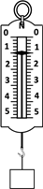
12.弹簧不挂物体时长为0.1米，受10牛的拉力时长为0.15米，这时没有超过它的量程，如果受6牛的拉力，弹簧的伸长量为________厘米，这时弹簧的长度为________厘米．
13.王刚新买了一套弹簧拉力器，内装5根相同的弹簧，说明书上写着：“把每一根弹簧拉长10cm需要10N的力”．
（1）王刚用弹簧拉力器锻炼身体时发现：用力拉弹簧时，开始不会感到太费力，可越到后面越费力（如图），这是什么原因？请简要回答。
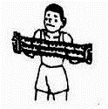
（2）王刚将其中4根并联装入拉力器，若王刚将弹簧拉力器拉长0.5m，则他的拉力是________N。
14.为制作弹簧测力计，某物理实验小组对弹簧的伸长与拉力的关系作了探究.下表是他们利用甲、乙两根不同的弹簧做实验时所记录的数据.
表一
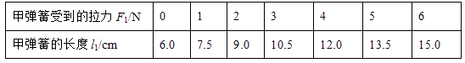
表二
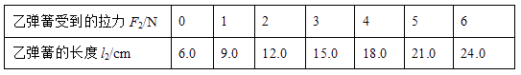
（1）分析表一和表二数据可知：
①在一定条件下，弹簧伸长的长度与它所受的拉力成________.
②在拉力相同的情况下，甲弹簧伸长的长度比乙弹簧________(选填“大”或“小”).
（2）如图所示的A、B两弹簧测力计分别使用了甲、乙两弹簧，它们的外壳相同，刻度线分布情况相同.则量程较大的是________测力计，精度较高的是________测力计(均选填“A”或“B”)．
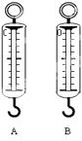
答案
1．下列说法错误的是
A．两物体不接触也可以产生力的作用
B．重力的方向竖直向下
C．力可以改变物体运动状态
D．物体发生形变一定会产生弹力
1.D
2．如图所示的各力中，不属于弹力的是
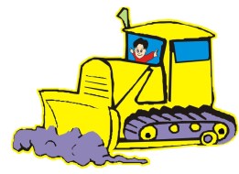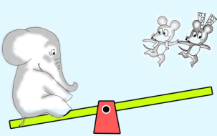
A B
C D
A．推土机对泥土的推力
B．大象对跷跷板的压力
C．地球对月亮的引力
D．绳子对小车的拉力
2.C
3. 随着科学技术的不断发展，人类已经实现了太空行走的梦想。宇航员在太空行走后要回到太空舱内，下列设想可行的是（ ）
A．模仿游泳的动作向后划
B.做出向前奔跑的动作
C．用力拉身体与太空舱之间的连接绳
D．手持高压气瓶向太空舱喷气3. C4.用力推课桌的下部，课桌会沿地面滑动，而推课桌的上部，课桌则可能翻倒，这说明力的作用效果与下列哪个因素有关？（ ）
A. 力的大小
B. 力的方向
C. 力的作用点
D. 受力面积
4.C
5.如图所示实验，表示力的作用效果与（）
A．力的大小有关
B．力的方向有关
C．力的作用点有关
D．力的大小、方向和作用点都有关
5. B
6.取一长塑料尺，在其中心处粘一重物（如图所示），使其从水平方向逐渐抬起过程中，发现尺对应的形变情况如图中虚线所示．在尺逐渐抬起过程中，重物对尺的压力（ ）
A. 变大
B. 变小
C. 不变
D. 无法确定
6. B
7.如图所示，使测力计保持静止，此时弹簧测力计的示数为（）
A.0N
B.3N
C.6N
D.19N
7. C
8. 在下图中，A． B两球相互间一定有弹力作用的图是 ( )
8． B
9.两人各用100N的力沿完全相反的方向拉一弹簧测力计，则此时弹簧测力计的读数为（ ）
A. 200N
B. 100 N
C. 0
D. 50N
9. B
10. 在使用弹簧测力计测力时，发现指针在零刻度线以上，用这个测力计测出一个力是4N，则该力的大小实际是（ ）
A．大于4N
B．等于4N
C．小于4N
D．无法确定
10． A
11.如图所示的弹簧测力计的示数是________N。
11. 1
12.弹簧不挂物体时长为0.1米，受10牛的拉力时长为0.15米，这时没有超过它的量程，如果受6牛的拉力，弹簧的伸长量为________厘米，这时弹簧的长度为________厘米．
12. 3；13
13.王刚新买了一套弹簧拉力器，内装5根相同的弹簧，说明书上写着：“把每一根弹簧拉长10cm需要10N的力”．
（1）王刚用弹簧拉力器锻炼身体时发现：用力拉弹簧时，开始不会感到太费力，可越到后面越费力（如图），这是什么原因？请简要回答。
（2）王刚将其中4根并联装入拉力器，若王刚将弹簧拉力器拉长0.5m，则他的拉力是________N。
13. （1）弹簧受到的拉力越大，弹力越大． ． （2）200
14.为制作弹簧测力计，某物理实验小组对弹簧的伸长与拉力的关系作了探究.下表是他们利用甲、乙两根不同的弹簧做实验时所记录的数据.
表一
表二
（1）分析表一和表二数据可知：
①在一定条件下，弹簧伸长的长度与它所受的拉力成________.
②在拉力相同的情况下，甲弹簧伸长的长度比乙弹簧________(选填“大”或“小”).
（2）如图所示的A、B两弹簧测力计分别使用了甲、乙两弹簧，它们的外壳相同，刻度线分布情况相同.则量程较大的是________测力计，精度较高的是________测力计(均选填“A”或“B”)．
14. （1）正比；大
（2）B；A

